出國報告：(出國類別：其他)

污水處理廠改善工程案
廠驗報告書

服務機關：桃園國際機場股份有限公司
姓名職稱：廖振志 維護處 副處長
楊行宜 維護處 助理工程師
林家寧 維護處 技術員
廠驗地點：德國
出國日期：104年9月7日至104年9月14日

報告日期：104年10月22日
目錄
章節 頁次
- 目的 1
- 廠驗行程及工作人員 3
- 參訪seepex公司及廠驗紀錄 4
- 結論心得 11

壹、目的
桃園國際機場第一期計畫於民國68年2月完工啟用，因期客貨運量於民國75年間均已超出第一期計劃運量，故交通部民航局已於民國77年10月辦理「釐訂高雄國際機場主計畫及評估規劃中正國際機場客貨站設施計畫」，以整體航空運輸發展之觀點同時調查評估桃園及高雄國際機場之現況與預測其客貨運量之需求，並釐訂高雄國際機場主計劃及評估中正國際機場既有設施負荷，前述計畫完成後，民航局乃於民國79年著手辦理桃園國際機場第二期航站區工程，並於當年8月開始第二期航站區工程之給水及污水系統工程。
目前桃園機場內運轉之污水處理廠位於機場園區北側，一期處理單元(原設計5,700CMD)因設備及池槽結構老舊已達使用年限，除進流抽水站、前處理及調勻池外，其餘單元皆為停用狀態。而現正運轉中之二期污水處理系統自民國89年使用至今已逾十年，考量污水處理設施使用壽命、備援能力及緊急故障等風險，並因應桃園國際機場旅客量增加及航廈擴建需求，致使產生之污水量增長，故辦理本案(污水處理廠改善工程)。
依現場工進，本案須於104年12月23日完工起依據工程契約及規範，施工承商應於污水處理廠改善工程正式驗收合格次日起，即進行30日曆天之全廠污水效率測試工作，使全廠系統功順利整併運轉。故相關國外進口設備進場時程，實影響後續工進推動甚鉅。考量國外製造設備之出廠、運送時間動輒三個月，為免上開設備暨材料出廠前，親赴製造廠進行查驗以瞭解製造廠商之品質管控及製造能力，並避免不合格品或瑕庛品進入工地，影響工進推動。另藉由上開先行作業程序，除可預先免除因設備進場檢驗不合格造成廠商後續不必要之時間、人力及運輸費用浪費，並可有效管控該製程進度、品質符合契約需求，減少進口後衍生相關疑義。故要求施工廠商擬具國外設備出國廠驗計畫按程序報請核定後，派員會同監造單位代表於設備出口前赴製造地(德國)，確認前述廠牌設備能符合原設計需求，督導推進腔泵(德國seepex製造)設備檢視及設計製造之研討。

貳、廠驗行程及工作人員
日期 | 行程安排
9/7 | 台北至Frankfurt am Main
9/8 | Frankfurt am Main至Düsseldorf
9/9 | 參觀seepex工廠了解生產程序及品管
9/10 | 泵浦廠驗作業/參觀seepex
9/11 | 泵浦廠驗作業/參觀seepex
9/12 | Düsseldorf至Frankfurt am Main
9/13 | Frankfurt am Main至台北
9/14 | Frankfurt am Main至台北(隔日抵達)

參訪人員名單
序號 | 姓名 | 服務單位 | 職稱
1 | 廖振志 | 維護處 | 副處長
2 | 楊行宜 | 維護處 | 助理工程師
3 | 林家寧 | 維護處 | 技術員

參、參訪seepex公司及廠驗紀錄
seepex有限公司，總部設在德國Bottrop，開發，製造和全球銷售單軸螺旋泵浦，破碎切割機和控制系統。seepex工廠完工於 1972 年並於同年輸出第一次自行生產完成的單軸螺旋泵浦。專精於流體處理解決方案和協助客戶降低生產成本，在國際間的服務領先各供應商。
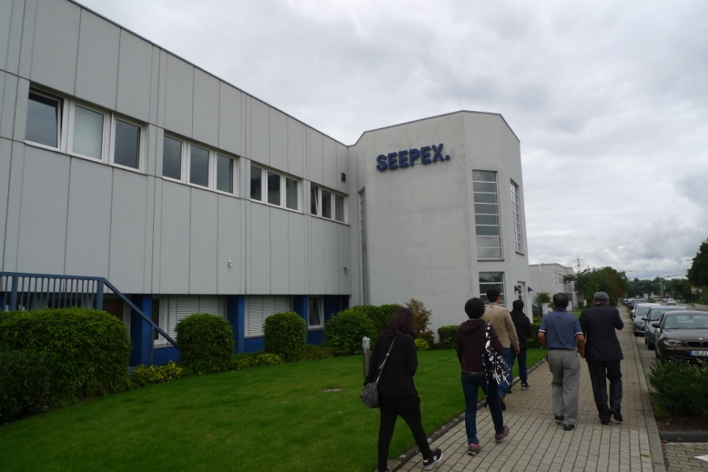
Seepex公司大門
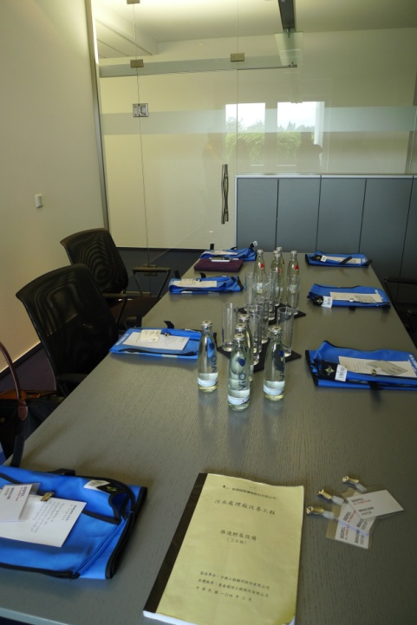
廠驗簡報說明
自1972年以來，已經開發了多種技術創新，解決方案和單軸螺旋泵浦多項專利，最重要的技術創新(1972 ~迄今)：
- 直截式設計BN型泵浦／Range BN in block design
- TSE防乾運轉保護裝／Dry running protection TSE
- Macerator固體破碎機／Macerator for the disintegration of solids
- BIT型式內建架橋破壞／Range BTI with integrated bridge breaker BTI
- "D型" 計量泵浦／Metering pumps of product group D
- TRICAM式定、轉子技術／Tricam geometry
- seepex控制系統FPPU和SLCO ／seepex controls FPPU and SLCO
- "CS型" 食品級／Food grade pumps of product group CS
- BTM泵浦含專利切割機／Range BTM with patented cutting unit
- BTH泵浦具有可變進料螺旋技／Range BTH with variable feed auger techn.
- 產品群組 "W" wobble泵／Product group W (wobble pumps)
- 世界上最大的單軸螺旋泵／BIG pumps - the world’s biggest progressive cavity pump
- 智慧型定子技術／SST – Smart Stator Technology
- 智慧型定、轉子輸送技術／SCT – Smart Conveying Technology
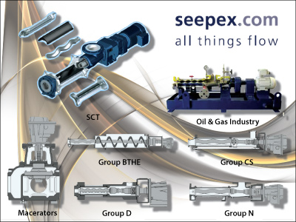

seepex公司所有的努力和創新的宗旨：把效率提高和降低擁有成本，seepex遍布全球的銷售和服務在丹麥(1978)、英國(1981)、法國(1982)、美國(1991)、馬來西亞(1996)、中國(2004)、日本(2007)、印度(2008年)、意大利(2009)都有分公司，而全球的銷售夥伴達到50多個國家意大利、匈牙利、加拿大、波多黎各、文萊、哈薩克斯坦，新西蘭、台灣、伊朗、科威特、埃及和南非。公司全球員工超過1000人(含seepex德國)。seepex據有的國際認證ISO 9001 : 2008、ISO 14001 : 2004 + Cor 1 : 2009、BS OHSAS 18001 : 2007、ISO 31000、IQNet、3A-Sanitary Standard USA、ATEX，讓seepex以最嚴密謹慎的態度面對客戶所訂購的產品，不管客戶在何處，seepex會調整服務網，讓任何國家需求都不會感覺到被排除在seepex服務網之外。seepex的目標是實現以seepex的產品解決客戶輸送液體、低流動性產品上的所有需求。
本工程所採購之推進腔泵係將污泥濃縮池之污泥輸送至污泥房進行脫水處理，每組推進腔泵包含正排量式推進腔泵(Positive displacement progressing cavity pumps)、驅動裝置、框架、壓力保護裝置(如含洩壓閥之洩壓管線或其他由工程師認可之裝置)、排水系統（適用於採用水封系統者）、泵浦基座、防止泵浦乾轉所需之保護裝置、其他欲組成本推進腔泵所需功能之必要配件及備用零件等。所有的泵應配合系統操作阻力的需要，提供適當的容量、水頭、工作壓力、最低要求效率及馬達功率，其輸送污泥固體物濃度可能高達3%，並需符合規範第1121A章所列規格(如下)。
編號 | P-613~615
名稱 | 濃縮污泥泵
數量(組) | 3
額定流量（CMD） | 300
額定揚程（m） | 20
最大轉速（rpm） | 350
輸送流體 | 濃縮污泥
參考馬力（HP） | 5
固體物濃度 | 3%
備註 | 需附手動3:1無段變速調速設施
本工程採購之seepex除符合規範規定外，其「SCT智慧型輸送技術」為日後污水廠操作營運此類泵，提供了最快速度的可能性。組裝和拆卸seepex泵變得相當簡單，可使泵週期性的維護費用變得更低。單螺旋推進腔式泵搭配「SCT智慧型輸送技術」幾乎可輸送任何可流動性的產品。
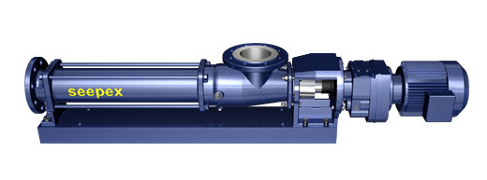

在多次的研究和反覆的測試之後，「SCT智慧型輸送創新技術」已經相當完善，設計中包含所有可能省下時間的可能性。這精巧的設計，使得定子和轉子只需一些簡單的步驟便可維護檢修。這意味著操作人員可不用花更多的人力和時間，更進一步減少泵的生命週期性維護費用。這項技術也使泵對安裝空間的需求降低不少，因為維護可以在無需將泵和管線分離下的條件下進行，除可安裝於空間狹小之機房內外，對新設之機房也可盡量縮小量體減少開發成本。
還有一個優點就是「SCT智慧型輸送創新技術」不需要運用任何特殊的工具就可以完成快速拆裝。另外還有多向式調整裝置，一個簡單又快速的步驟就可以提高定子30%的使用壽命以及提高轉子60%的使用壽命效果。SCT智慧型輸送技術的設計，將維護速度及延長生命週期作了最完美的結合。
本次廠驗程序依廠驗計畫書如下：
- 廠驗程序：在設備製造廠，依其產品製造與品管，線上採type test方式，查驗其產品品質及最終功能檢驗是否符合契約規範要求。
- 設備檢驗程序：包含產品型號、規格核對、產品外觀檢視、產品製造流程及檢視功能測試文件等。
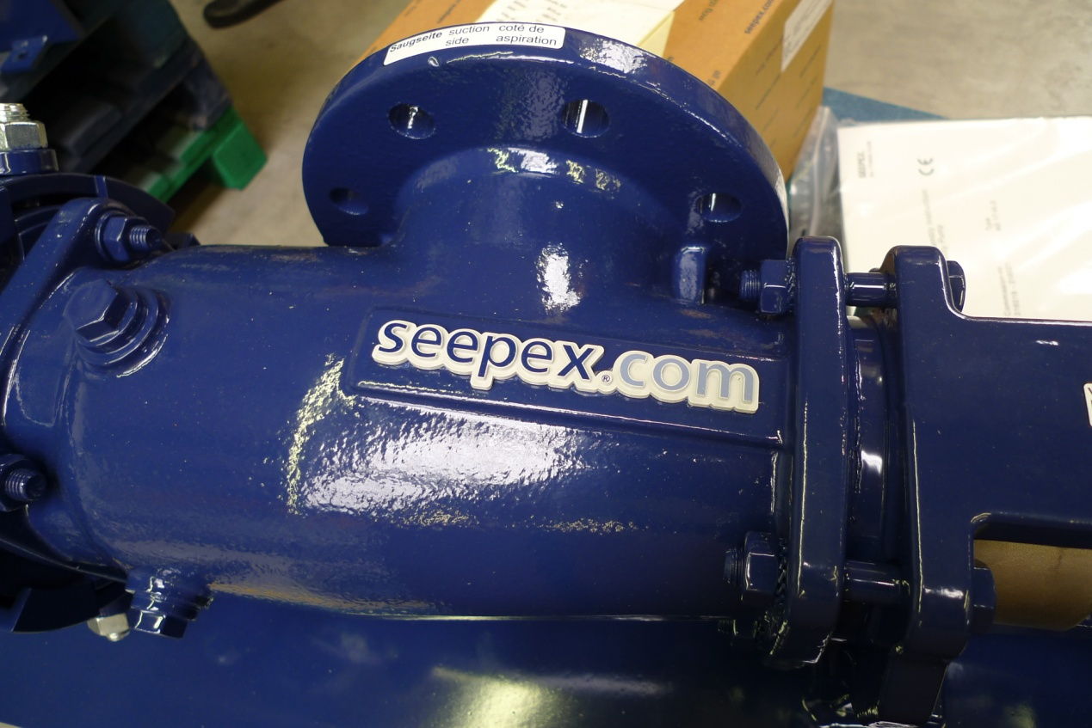
廠牌驗證
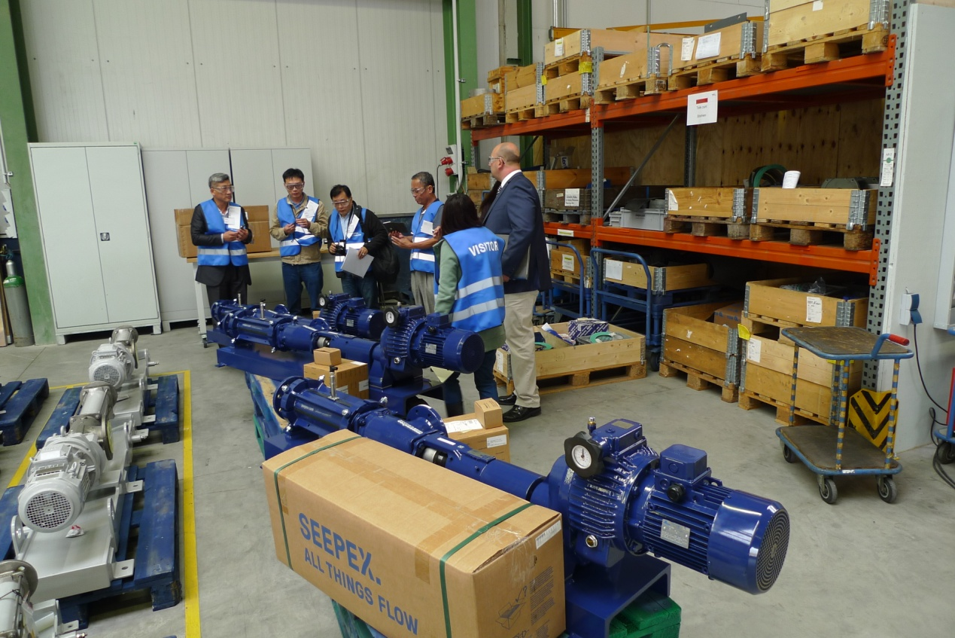
驗證機型
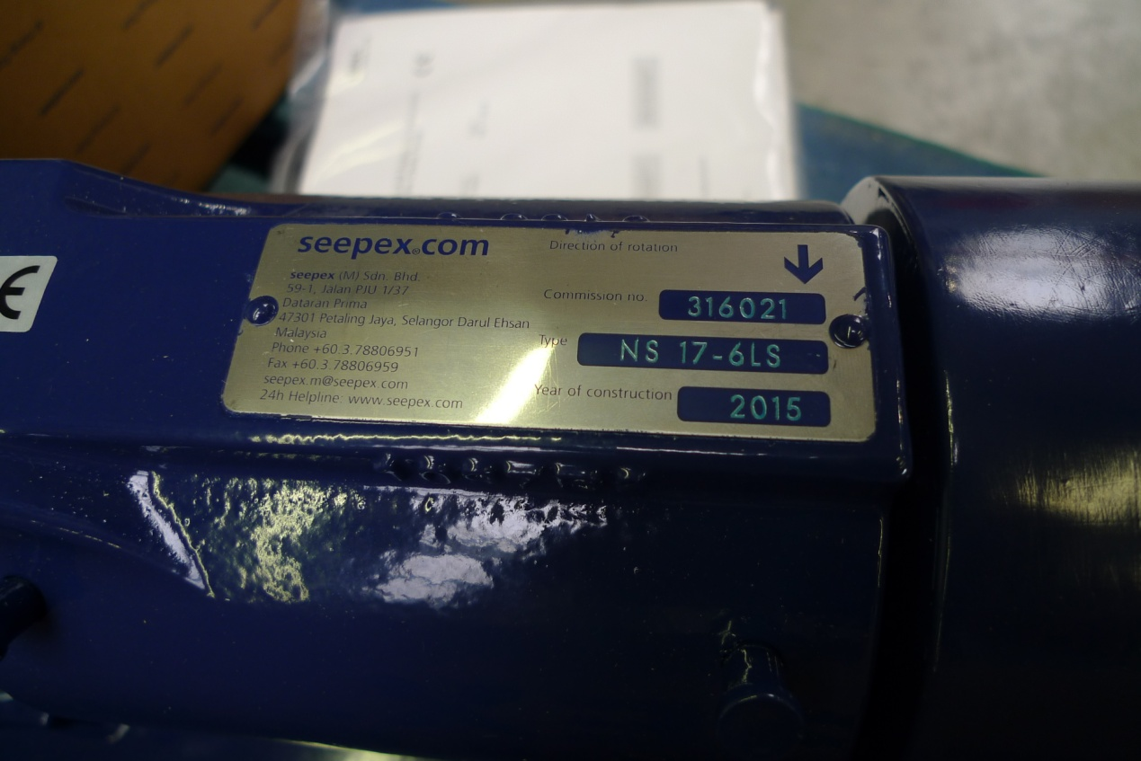
驗證機型名牌
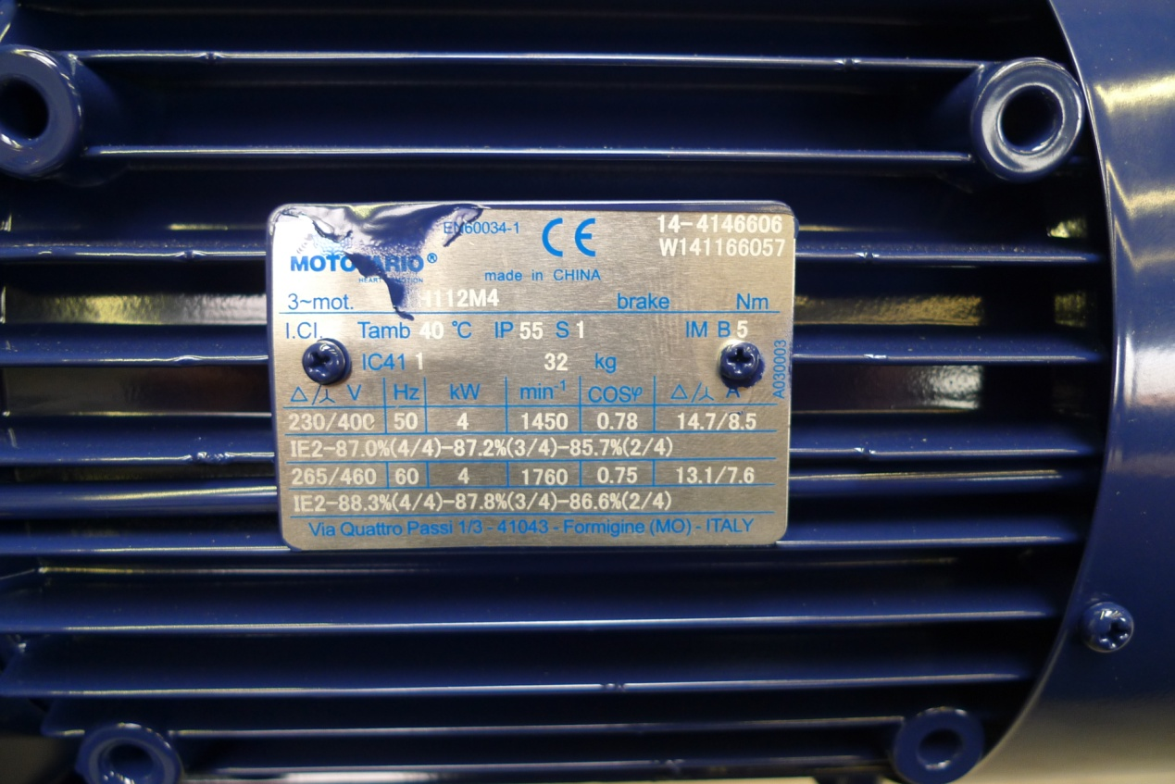
驗證規格名牌

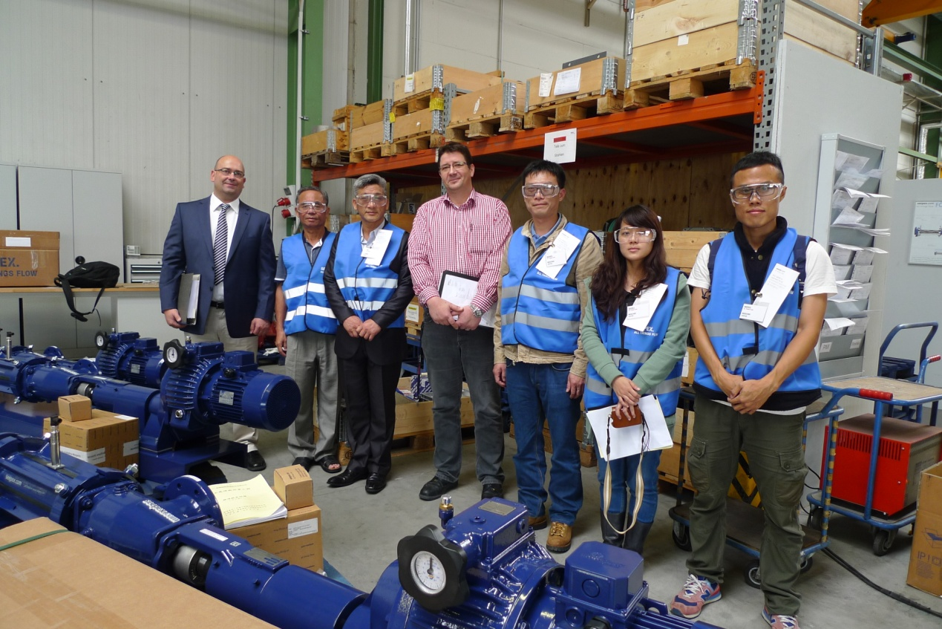
廠驗人員與Seepex人員合影
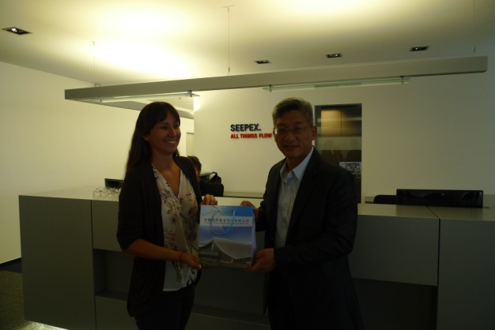
廖副處長致贈Seepex紀念品

肆、結論心得
本次廠驗作業乃依施工規範第1121A章進行，本次廠驗結果尚符合契約規範要求。廠驗工作內容含括設備外觀、材質之查對及檢視功能測試文件；藉由廠驗作業進行，請製造廠家對設備提出安裝說明簡報，以進一步瞭解實際安裝暨操作品質之良寙，並對該設備日後進場組裝暨運轉之狀況先行瞭解掌握。
本次廠驗作業尚有部分餘裕時間，該製造廠分別引導我方相關會驗人員至其工廠內參觀，參觀期間詳述其公司泵浦生產及製作過程，實讓我們記憶深刻。此外，藉由與製造廠人員直接面對面之研討方式，可汲取國外相關寶貴實務經驗，進而降低日後設備建置及運轉問題之機率，也讓我們進一步了解其他廠商應用於污水廠系統之設備及運作方式，未來設計上又多了幾種選擇。

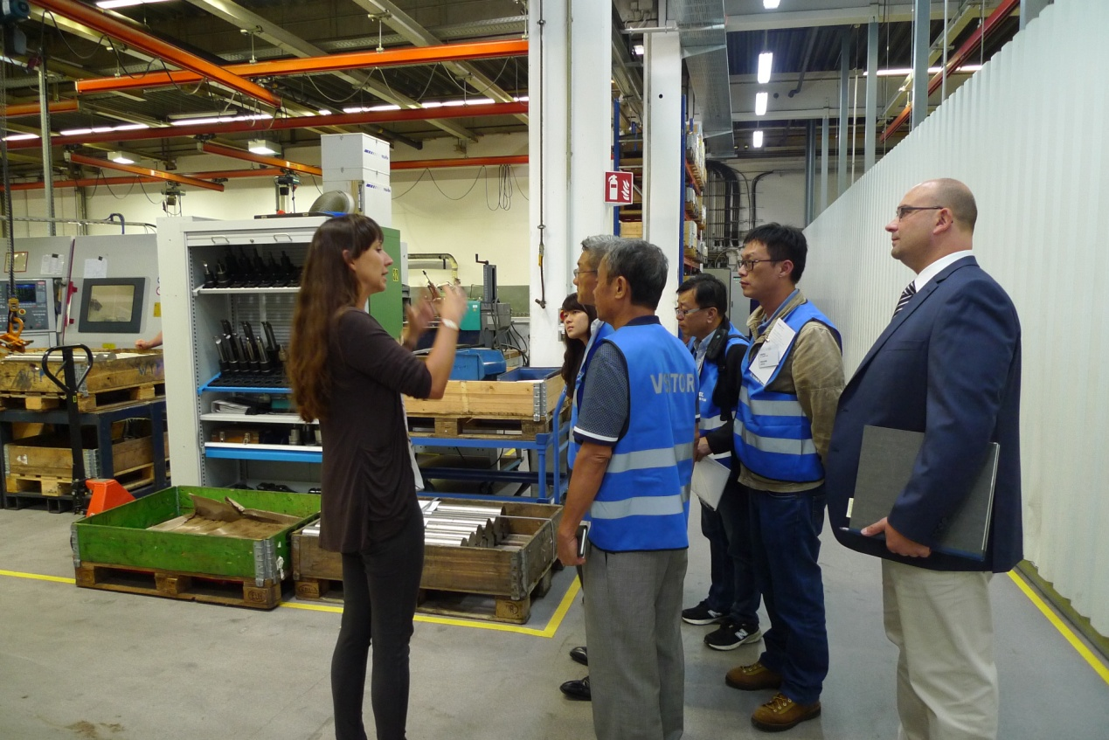
Seepex人員介紹工廠製程及標準作業程序
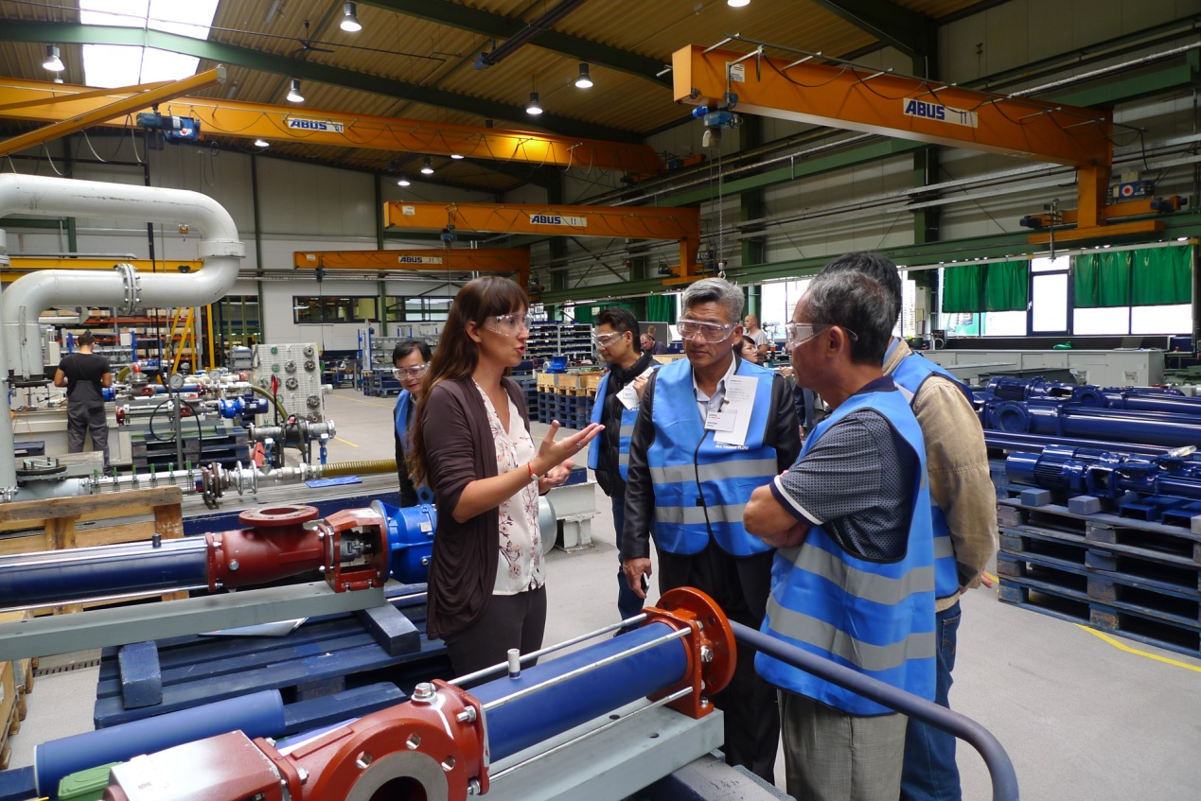
Seepex人員介紹工廠製程及標準作業程序

經由廠驗計畫之執行，了解到歐洲國家對於環保議題的重視，環保設備研究創新精進不遺餘力，以機構簡化、操作維護容易、節省耗能、增長使用壽命等目的，也感受國內之環保技術應該持續與國外交流，建構並提昇自我研發之能力、或培養維護保養之專業技術廠商，以達到快速檢修及設備更新之能力。本次廠驗各成員已達成增進對於設備設計、製造、安裝、操作、維護機能的瞭解及知識；藉由各專業領域關注層面之不同，亦已強化討論議題之廣度與深度，有助於本工程執行品質之提升及介面整合之完整性，並可為未來類似工程提供良好之參考範例。另本次廠驗除了解本設備相關專業製造流程外，亦對其工廠內部勞工安全衛生印象深刻，廠區內不論自然採光照明充足、防滑地面設置、通風需求良好及安全動線規劃都值得台灣工業界實地觀摩學習，因嚴格的標準作業程序及實際落實才是勞工安全最重要的圭臬。
適當派員參與國外廠驗及現地觀摩，或藉由國外技師來台進行校核工作時，辦理技術研討會，除可落實主辦機關品質督導作業，並同時汲取國外相關工程經驗或新知，提升工程技術層級，持續保持與最新技術接軌。

綜合上述，本次國外廠驗工作依約辦理完成且受益良多，參觀工廠期間，讓我們了解國外工廠製程之嚴謹及便利性，讓我們了解國外大廠其設計人員之思維實在不容小覷，更讓我們了解何謂國際大廠了。
本次廠驗由土耳其伊斯坦堡國際機場轉機抵達德國科隆國際機場，再由慕尼黑機場離境。伊斯坦堡機場以為全球出入境歐洲最大的轉運站之一，寬闊的轉機候機大廳及便利的待機生活機能，讓來自各國的觀光客印象深刻，但其廁所空間數量及其內衛生清潔品質仍不若本國桃園國際機場優良。
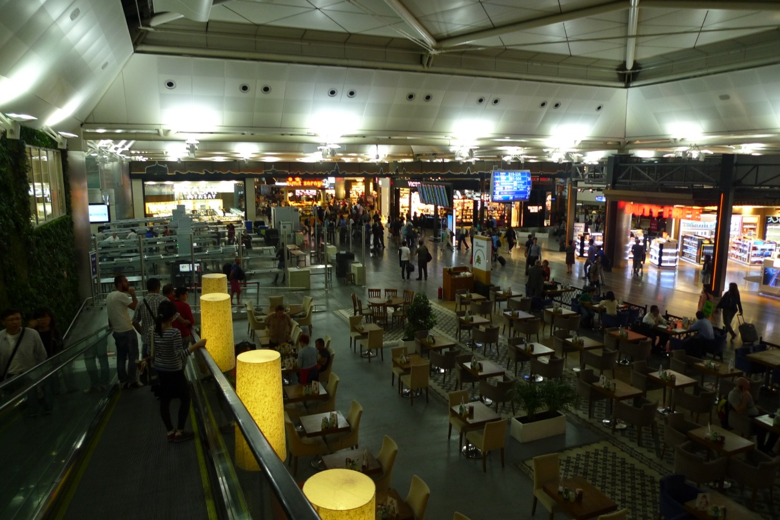 | 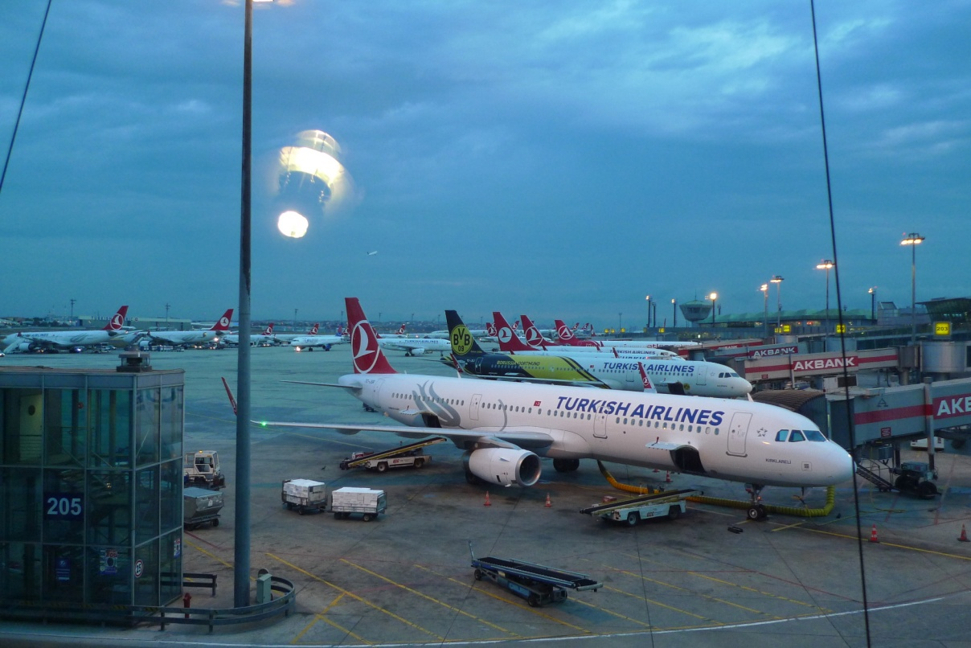
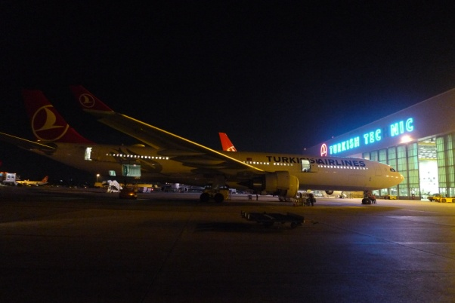 | 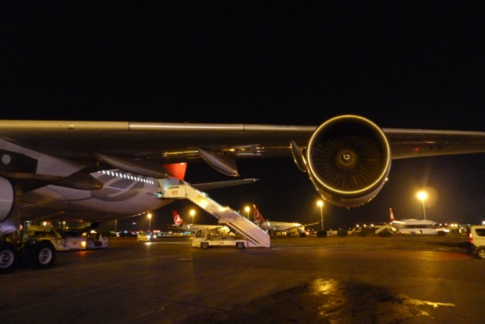
土耳其伊斯坦堡機場

科隆機場及慕尼黑機場皆為德國境內重要的國際機場，亦是轉機運量頗具規模的樞紐機場，由機場的設計不難看出德國在工程上的精湛藝術，玻璃帷幕自然採光以節省能源、看板標示確實讓乘客可以清楚了解目的地、候機室整排落地窗更讓民眾可以在窗前啜飲咖啡欣賞鐵鳥起降，而整齊清潔是對兩處機場最深刻的印象。藉廠驗之行順道參觀三處不同國家之國際機場亦是本趟重要收穫之一。
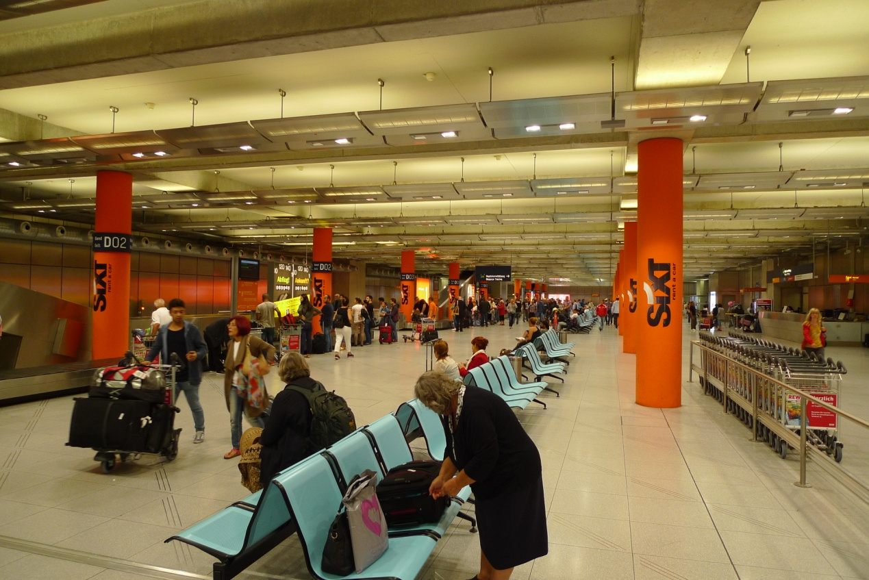 | 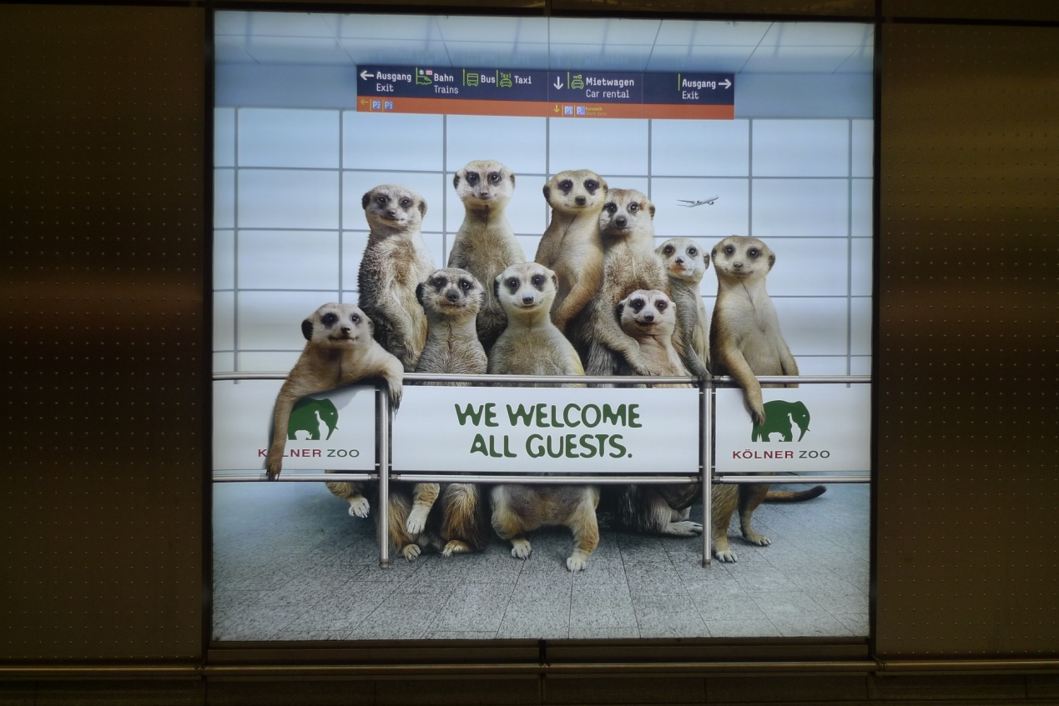
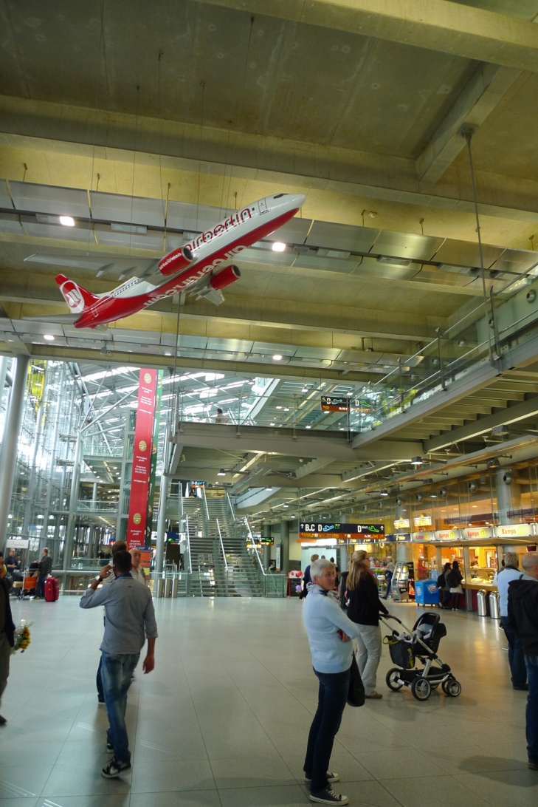 | 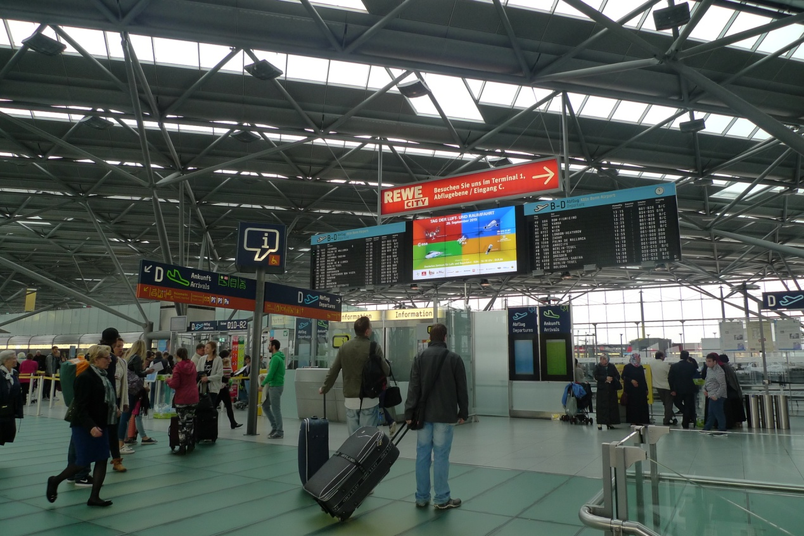
德國科隆國際機場

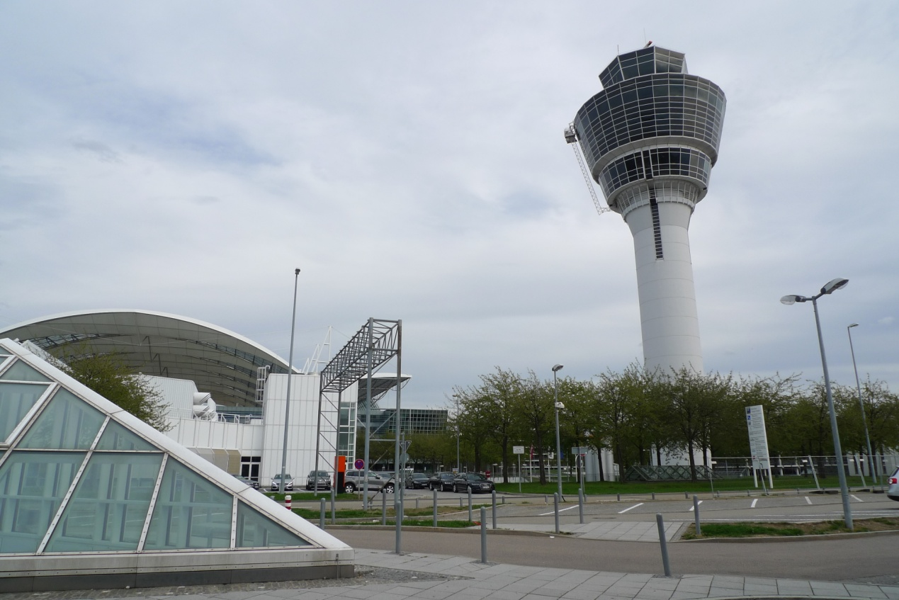 | 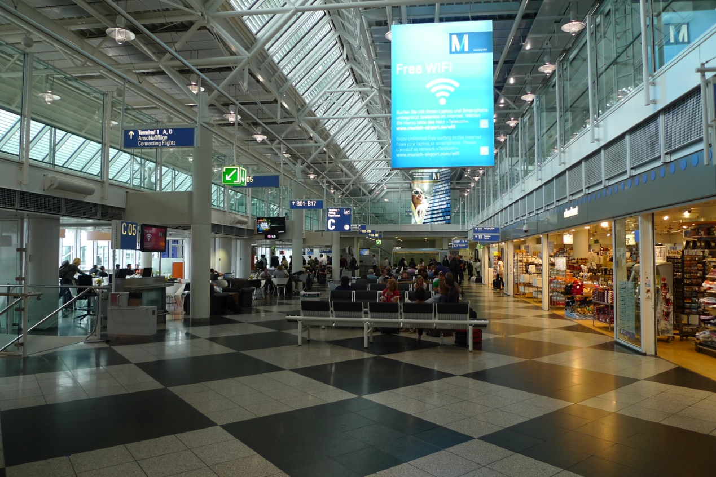
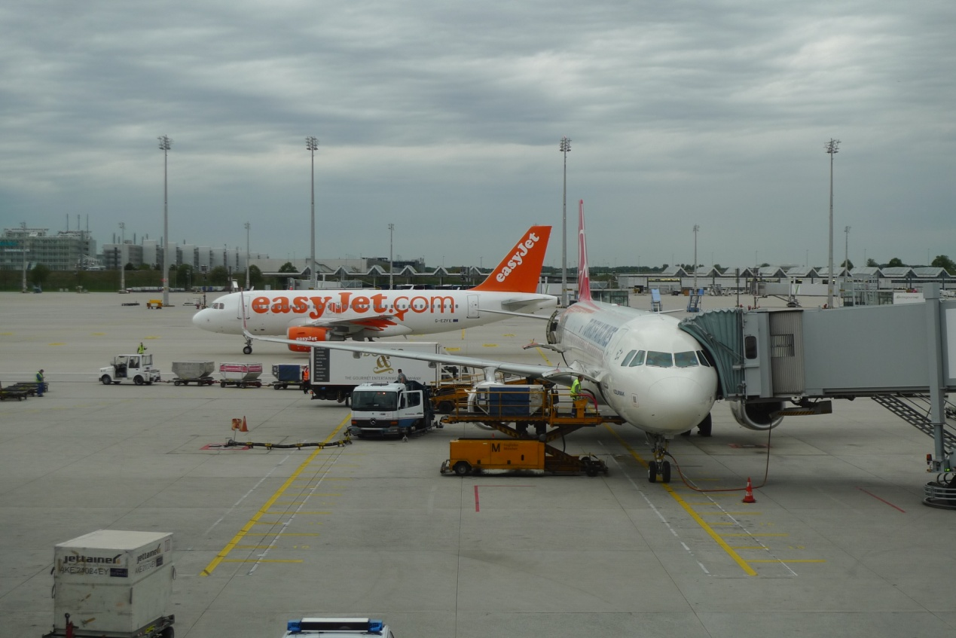
德國慕尼黑國際機場

